一、大纲

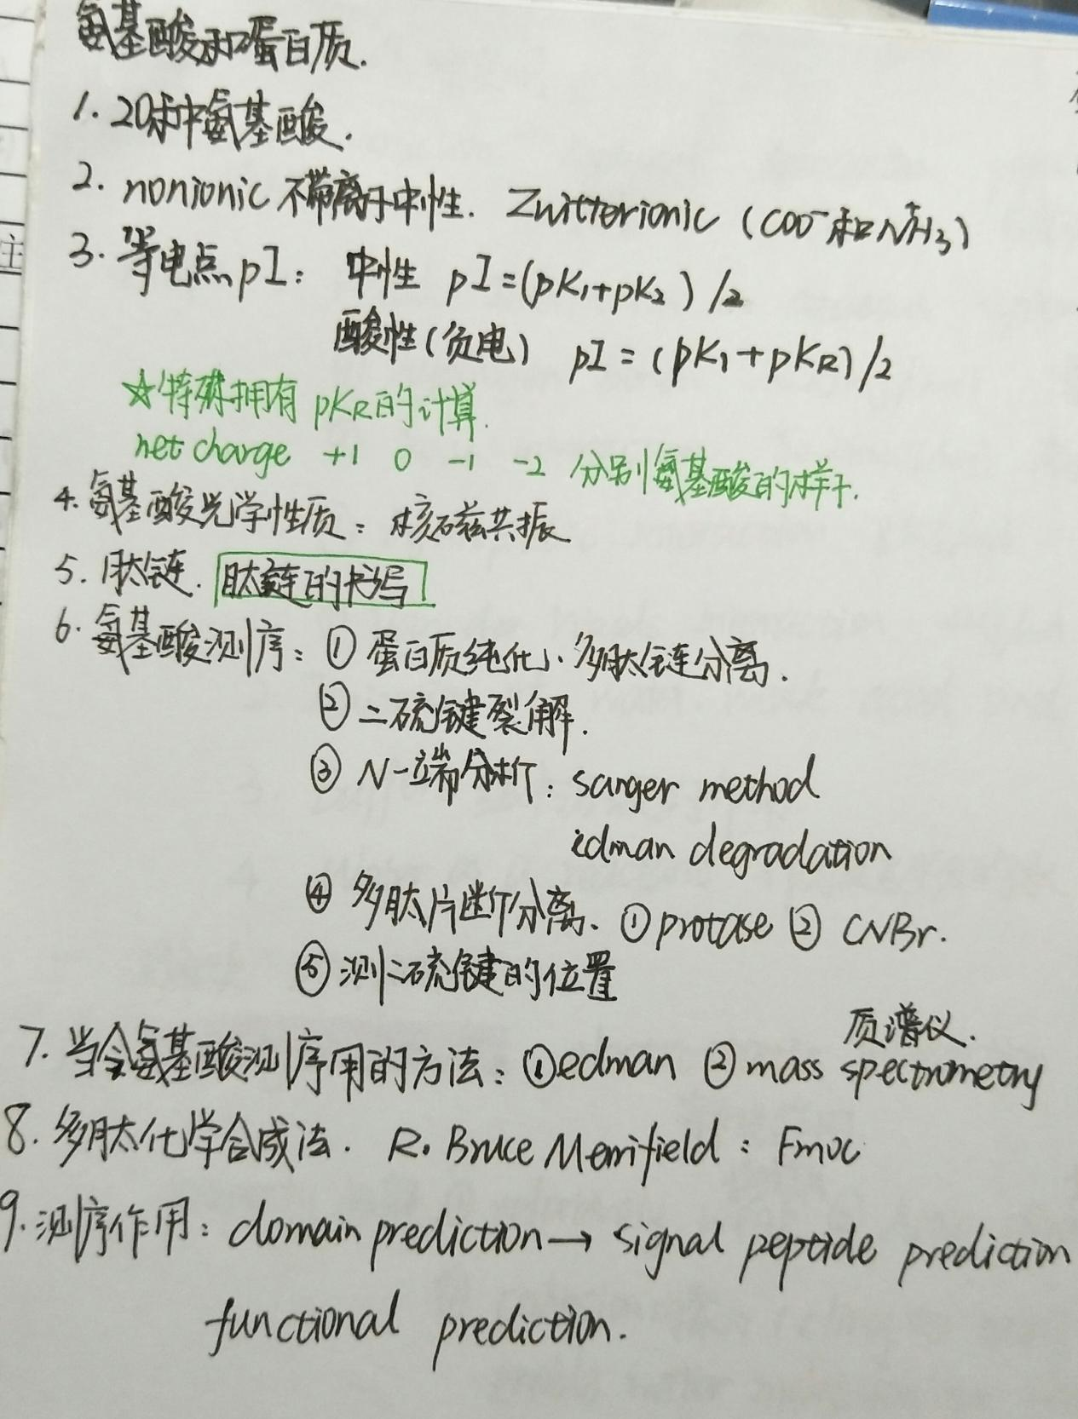

**重点**

1.氨基酸的基本结构

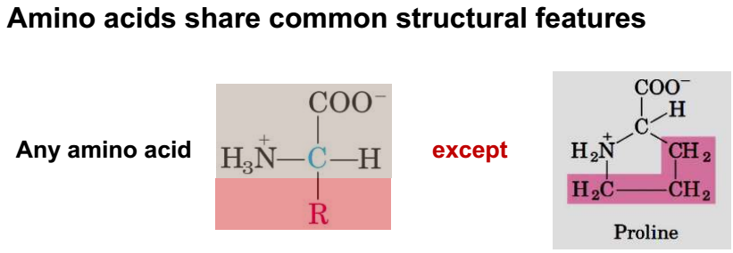

1. 手性概念的理解以及判断氨基酸的C是否有手性。
2. **20种氨基酸的结构、三字母缩写、单个字母代表以及中文，还有他们的性质分类（酸性 碱性...)必须掌握。**
3. 等电点PI的计算（上图的第三点绿色笔记也是重点）
4. 给你一个缩写你要能写出整个结构，也是要求掌握20个氨基酸结构以及书写的顺序。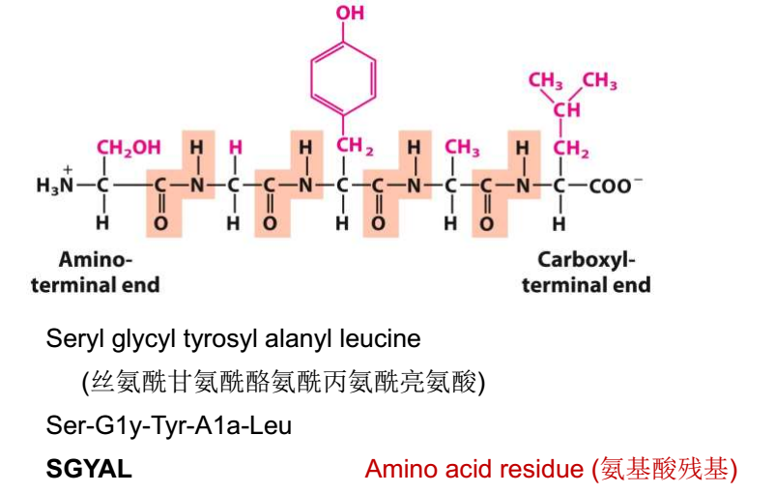
5. 后面的那些测序方法做个大概的了解。